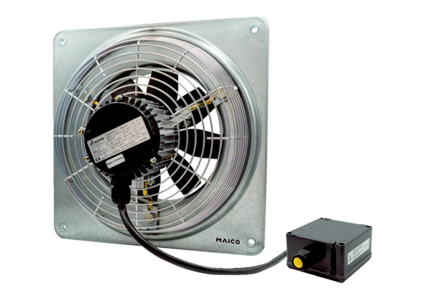Osiowy wentylator ścienny DZQ 45/6 B Ex eOpakowanie jednostkowe: 1 sztukaAsortyment: C
Numer artykułu: 0083.0182Producent: MAICO

